Упражнения: Абстрактни класове

Фигури
Създайте йерархия от класове, започвайки с абстрактен клас Shape:
- Абстрактни методи:
  - calculatePerimeter(): doulbe
  - calculateArea(): double
- Виртуални методи:
  - Draw(): string
Наследете класа Shape с двата дъщерни класа:
- Rectangle
- Circle
Всеки от тях трябва да има:
- Полета:
  - Дължина и ширина за Rectangle
  - Радиус за Circle
- Капсулация за полетата
- Публичен конструктор
- Конкретни методи за изчисления (обиколка и лице)
- Презаписани методи за рисуване

Цветна фигура
Създайте абстрактен клас ColoredFigure, който притежава:
- Поле color за отбелязване на цвета (като низ)
- Поле size за отбелязване на размер на фигурата
- Конструктор, който приема за параметри цвят и размер
- Метод Show(), който отпечатва цвета и размера на обекта.
- Абстрактен метод GetName(), който връща името на фигурата
- Абстрактен метод GetArea(), който връща лицето на фигурата
Създайте клас Triangle, който наследява ColoredFigure, като този клас има:
- Конструктор, който извиква конструктора на суперкласа
- Дефиниция за абстрактния метод GetName(), като този метод връща низа "Triangle".
- Дефиниция за абстрактния метод GetArea(), като този метод връща лицето на триъгълника, като триъгълникът се приема за равностранен, със страна size. Използвайте формулата: 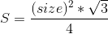
Създайте клас Square, който наследява ColoredFigure, като този клас има:
- Конструктор, който извиква конструктора на суперкласа
- Дефиниция за абстрактния метод GetName(), като този метод връща низа "Square".
- Дефиниция за абстрактния метод GetArea(), като този метод връща лицето на квадрата със страна size.
Създайте клас Circle, който наследява ColoredFigure, като този клас има:
- Конструктор, който извиква конструктора на суперкласа
- Дефиниция за абстрактния метод GetName(), като този метод връща низа "Circle".
- Дефиниция за абстрактния метод GetArea(), като този метод връща лицето на кръга, с радиус size.

Вход
На първия ред на входа има единствено цяло число N – брой заявки. От следващите N реда се подава заявка в един от следните формати:
- Triangle <цвят> <размер>
- Circle <цвят> <размер>
- Square <цвят> <размер>

Изход
За всяка заявка трябва да създаде обект от съответния клас, след което трябва да изпечатате 4 реда:
<име на фигурата>:
Color: <цвят>
Size: <размер>
Area: <лице>
Отпечатвайте лицето с точно два знака след запетаята.

Примери
Вход | Изход
3  Circle blue 1  Square red 2  Triangle green 3 | Circle:  Color: blue  Size: 1  Area: 3.14  Square:  Color: red  Size: 2  Area: 4.00  Triangle:  Color: green  Size: 3  Area: 3.90

Превозни средства
Напишете програма, която моделира 2 превозни средства (Car и Truck). Трябва да може да симулирате шофиране и презареждане на превозните средства. Car и truck имат количество гориво, консумация на гориво в литър за км и могат да бъдат управлявани на дадено разстояние и презаредени с определено количество гориво. Но през лятото и двете превозни средства използват климатик и тяхната консумация за км е завишена с 0.9 литра за Car и с 1.6 литра за Truck. Също така камионът има малка дупка в резервоара и когато се зарежда получава само 95% от горивото. Колата няма проблеми със зареждането и получава всичкото гориво. Ако превозното средство не може да измине даденото разстояние, горивото му не се променя.

Вход
- На първи ред – информация за колата във формат {Car {fuel quantity} {liters per km}}
- На втори ред – информация за камиона във формат {Truck {fuel quantity} {liters per km}}
- На трети ред – брой команди N, които ще бъдат подадени на следващите N реда
- На следващите N реда – команди във формат:
- Drive Car {distance}
- Drive Truck {distance}
- Refuel Car {liters}
- Refuel Truck {liters}
Изход
След всяка Drive команда отпечатайте дали колата/камионът може да пропътува разстоянието, като използвате следния формат при успех:
Car/Truck travelled {distance} km
Или при неуспех:
Car/Truck needs refueling
Накрая изпечатайте оставащото гориво за колата и камиона закръгледно до 2 знака след запетаята във формат:
Car: {liters}
Truck: {liters}

Примери
Вход | Изход
Car 15 0.3  Truck 100 0.9  4  Drive Car 9  Drive Car 30  Refuel Car 50  Drive Truck 10 | Car travelled 9 km  Car needs refueling  Truck travelled 10 km  Car: 54.20  Truck: 75.00
Car 30.4 0.4  Truck 99.34 0.9  5  Drive Car 500  Drive Car 13.5  Refuel Truck 10.300  Drive Truck 56.2  Refuel Car 100.2 | Car needs refueling  Car travelled 13.5 km  Truck needs refueling  Car: 113.05  Truck: 109.13

Превозни средства II
Използвайте решението на предната задача като стартова точка и добавете нова функционалност. Добавете ново превозно средство – Bus. Сега всяко превозно средство има капацитет на резервоара и количество на горивото, което не може да падне под 0 (ако количеството гориво падне под 0, отпечатайте на конзолата “Fuel must be a positive number”).
Колата и автобуса не могат да се заредят с гориво повече от техния капацитет на резервоара. Ако се опитате да сложите повече гориво в резервоара от наличното място, отпечатайте “Cannot fit fuel in tank” и не добавяйте гориво в резервоара.
Добавете нова команда за автобуса. Автобусът може да пътува със или без хора. Ако автобусът пътува с хора, то климатикът трябва да е включен и неговата консумация на гориво за километър се увеличава с 1.4 литра. Ако в автобуса няма хора, то климатикът ще е изключен и консумацията не се увеличава.

Вход
- На първите три реда въвеждате информация за превозните средства във формат:
Vehicle {initial fuel quantity} {liters per km} {tank capacity}
- На четвъртия ред – броят на командите N, които ще бъдат подадени на следващите N реда
- На следващите N реда – команди във формата
  - Drive Car {distance}
  - Drive Truck {distance}
  - Drive Bus {distance}
  - DriveEmpty Bus {distance}
  - Refuel Car {liters}
  - Refuel Truck {liters}
  - Refuel Bus {liters}

Изход
- След всяка Drive команда изпечатайте дали колата/камионът/автобусът може да пропътува това разстояние във формат при успех:
Car/Truck/Bus travelled {distance} km
- Или при неуспех:
Car/Truck/Bus needs refueling
- Ако даденото гориво е ≤ 0 изпечатайте “Fuel must be a positive number”.
- Ако даденото гориво, не може да се вмести в резервоара, отпечатайте “Cannot fit in tank”
- Накрая, отпечатайте оставащото гориво за колата, камиона и автобуса, закръглени до 2 знака след запетаята във формат:
Car: {liters}
Truck: {liters}
Bus: {liters}

Ферма за животни
Вашата задача е да създадете йерархия от класове като тази на диаграмата по-долу. Всички класове освен Vegetable, Meat, Mouse, Tiger, Cat & Zebra трябва да са абстрактни. Презаписвайте метод ToString().
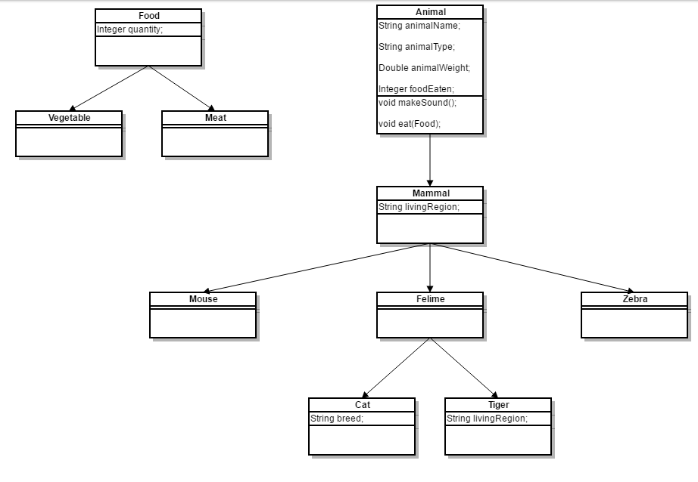
Входът трябва да се прочете от конзолата. Всеки четен ред ще съдържа информация за животно в следния формат:
{AnimalType} {AnimalName} {AnimalWeight} {AnimalLivingRegion} [{CatBreed} = Only if its cat]
На нечетните редове ще получите информация за храната, която трябва да дадете на животното. Редът ще съдържа FoodType и количество разделено от интервал.
Трябва да направите логиката, която определя дали животното ще яде предоставената му храна. Мишката и зебрата трябва да проверят дали храната им е Зеленчук. Ако е – те ще я ядат. В противен случай, трябва да отпечатате съобщение в следния формат:
{AnimalType} are not eating that type of food!

Котките ядат каква да е храна, но тигрите приемат само месо. Ако се даде зеленчук на тигъра, отпечатайте съобщение като това отгоре на конзолата.

Презапишете ToString метода, така че да отпечата информация за животното във формата:

{AnimalType} [{AnimalName}, {CatBreed}, {AnimalWeight}, {AnimalLivingRegion}, {FoodEaten}]

След като въведете информация за животно и храна, извикайте MakeSound метода за текущото животно и след това го нахранете. В края изпечатайте целия обект и продължете да четете информация за следващото животно/храна. Входът ще продължи докато не получите команда “End”.
Вход | Изход
Cat Gray 1.1 Home Persian  Vegetable 4  End | Meowwww  Cat[Gray, Persian, 1.1, Home, 4]
Tiger Typcho 167.7 Asia  Vegetable 1  End | ROAAR!!!  Tigers are not eating that type of food!  Tiger[Typcho, 167.7, Asia, 0]
Zebra Doncho 500 Africa  Vegetable 150  End | Zs  Zebra[Doncho, 500, Africa, 150]
Mouse Jerry 0.5 Anywhere  Vegetable 0  End | SQUEEEAAAK!  Mouse[Jerry, 0.5, Anywhere, 0]

Работници
Създайте абстрактен клас BaseEmployee, който притежава:
- Поле employeeID, което пази идентификационния номер на работника като низ.
- Поле employeeName за отбелязване на името на работника
- Поле employeeAddress за отбелязване на адреса по местоживеене на работника
- Конструктор, който приема три параметъра и ги присвоява на съответните полета, изброени по-горе
- Метод Show(), който отпечатва информация за работника.
- Абстрактен метод CalculateSalary(int workingHours), който ще изчислява заплатата за работника, като се приема параметър – брой изработени часове
- Абстрактен метод GetDepartment(), който връща името на звеното от фирмата, в което работи работника

Създайте клас FullTimeEmployee, който наследява BaseEmployee, като този клас има:
- Поле employeePosition, което пази позицията, на която е назначен работника
- Поле employeeDepartment, което пази отдела, в който е назначен работника
- Конструктор с пет параметъра – employeeID, employeeName, employeeAddress, employeePosition, employeeDepartment, който извиква конструктора на суперкласа, а след това присвоява стойностите за двете полета от този клас
- Презаписан метод Show(), който извиква метод Show() от базовия клас, а след това отпечатва допълнително два реда – за позицията и отдела
- Дефиниция за абстрактния метод CalculateSalary(int workingHours), като този метод връща сума, според следната формула: 250 + workingHours*10.80.
- Дефиниция за абстрактния метод GetDepartment(), като този метод връща стойността записана в employeeDepartment

Създайте клас ContractEmployee, който наследява BaseEmployee, като този клас има:
- Поле employeeTask, което пази задачата, с която този работник е назначен като контрактьор
- Поле employeeDepartment, което пази отдела, в който е назначен работника
- Конструктор с пет параметъра – employeeID, employeeName, employeeAddress, employeeTask, employeeDepartment, който извиква конструктора на суперкласа, а след това присвоява стойностите за двете полета от този клас
- Презаписан метод Show(), който извиква метод Show() от базовия клас, а след това отпечатва допълнително ред – за задачата, с която е назначен работника
- Дефиниция за абстрактния метод CalculateSalary(int workingHours), като този метод връща сума, според следната формула: 250 + workingHours*20.
- Дефиниция за абстрактния метод GetDepartment(), като този метод връща стойността записана в employeeDepartment

